 | ВОЛЖСКИЙ ЗАВОД  ПРОМЫШЛЕННОЙ АРМАТУРЫ

Хомут врезной ВЗПА для труб
отвод резьба нержавеющий
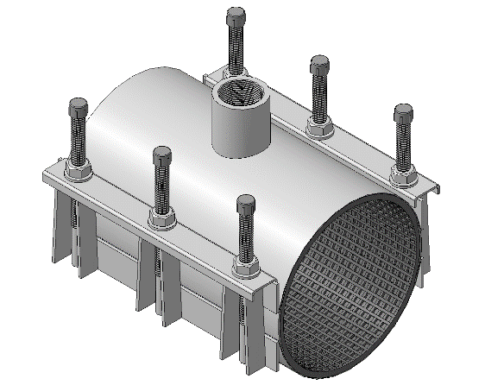
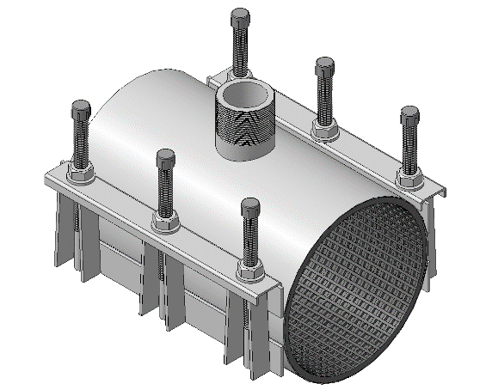

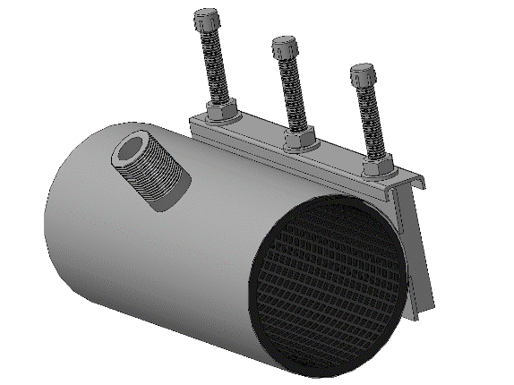
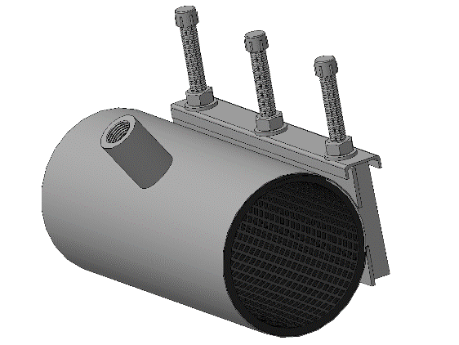

ПАСПОРТ
ТУ 25.99.29-003-21203517-2017
2025 г.

Хомут врезной для труб отвод резьба нержавеющий
1. Общие сведения
Хомут врезной отвод резьба нержавеющий (далее хомут) применяется для осуществления постоянной или временной врезки в трубопровод, транспортирующий различные жидкости, включая питьевую воду. Возможна врезка под давлением.
Может изготавливаться как с наружной, так и с внутренней резьбой. Резьба трубная цилиндрическая по ГОСТ 6357-81.
Обжимной Диапазон (наружный диаметр трубы): от 57 до 1224 мм.
Стандартные длины: 150, 200, 300, 400, 500, 600, 800, 1000, 1200 мм
Размеры резьбового выхода: G 1/2", 3/4”, 1” ,1 1/4” ,1 1/2” ,2” ,2 1/2” ,3” ,3 1/2” ,4”.
Рабочее давление: 3-16 бар.
Рабочая температура: до 150 °С.

2. Устройство продукции.
Хомут состоит из корпуса с резиновым уплотнением, к которому приварена резьбовая часть (полусгон или муфта с резьбой), накидных скоб и метизов (Рис. 1).
Корпус, состоящий из бандажа (толщина листа 0,8- 1,5мм), представляет собой цельную конструкцию из нержавеющей стали (08Х18Н10 или AISI 304), сваренную в среде аргона и прошедшую трёхстадийную химическую пассивацию для дополнительной защиты сварочных швов от коррозии.
Замковая часть включает в себя две замковые пластины (толщина металла 3-4мм) к одной из которых приварены шпильки (в зависимости диаметра изделия диаметр шпильки от 12 до 20 мм), а к другой пластине приварены направляющие упоры (толщина металла 3-4 мм). На каждую шпильку приходится два направляющих упора. В зависимости от диаметра хомут может иметь одну, две или три замковые части (замки).
Резиновое уплотнение с внутренней поверхностью типа "вафля", в которое впрессован вкладыш, изготовлено из этилен-пропиленового каучука (EPDM) или из бутадиен-нитрильного каучука (NBR). Размер одной ячейки «вафли» уплотнения - 5*5 мм. Толщина уплотнения 6-8 мм. Уплотнение крепится к внутренней стенке бандажа с помощью специального клея или армированной клейкой ленты. Уплотнение является цельным куском. От материала уплотнения зависит среда, с которой допустимо применение хомута. Подробнее с таблицей допустимых веществ можно ознакомиться на сайте производителя www.vzpa.ru.
Накидные скобы (имеют два ребра жесткости), гайки, шайбы, шпильки, вкладыш, полусгон, муфта выполнены из нержавеющей стали (08Х18Н10 или AISI 304), защитные колпачки из пластика.
Хомут изготовлен в соответствии с действующей технической документацией производителя ТУ 25.99.29-003-21203517-2017, сертификат соответствия ГОСТ Р № 1469778.

Рис1  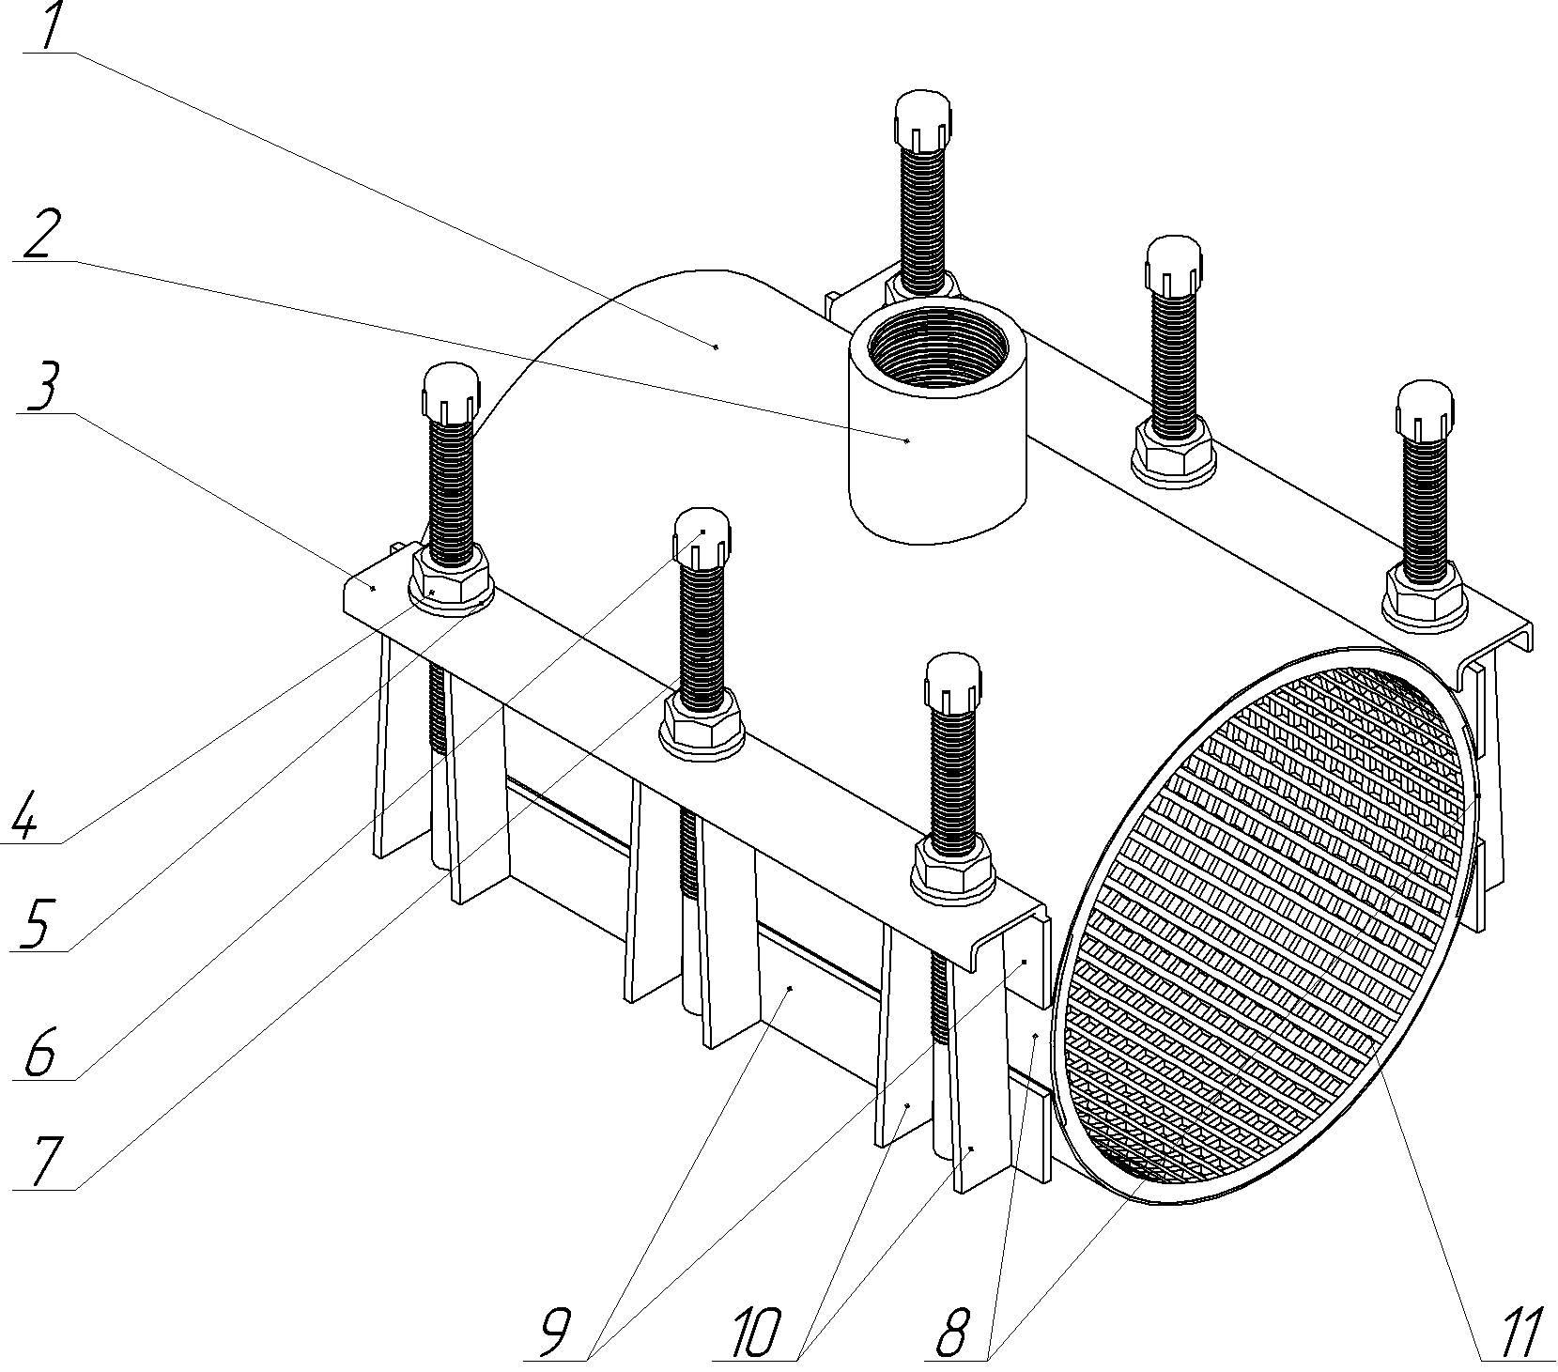  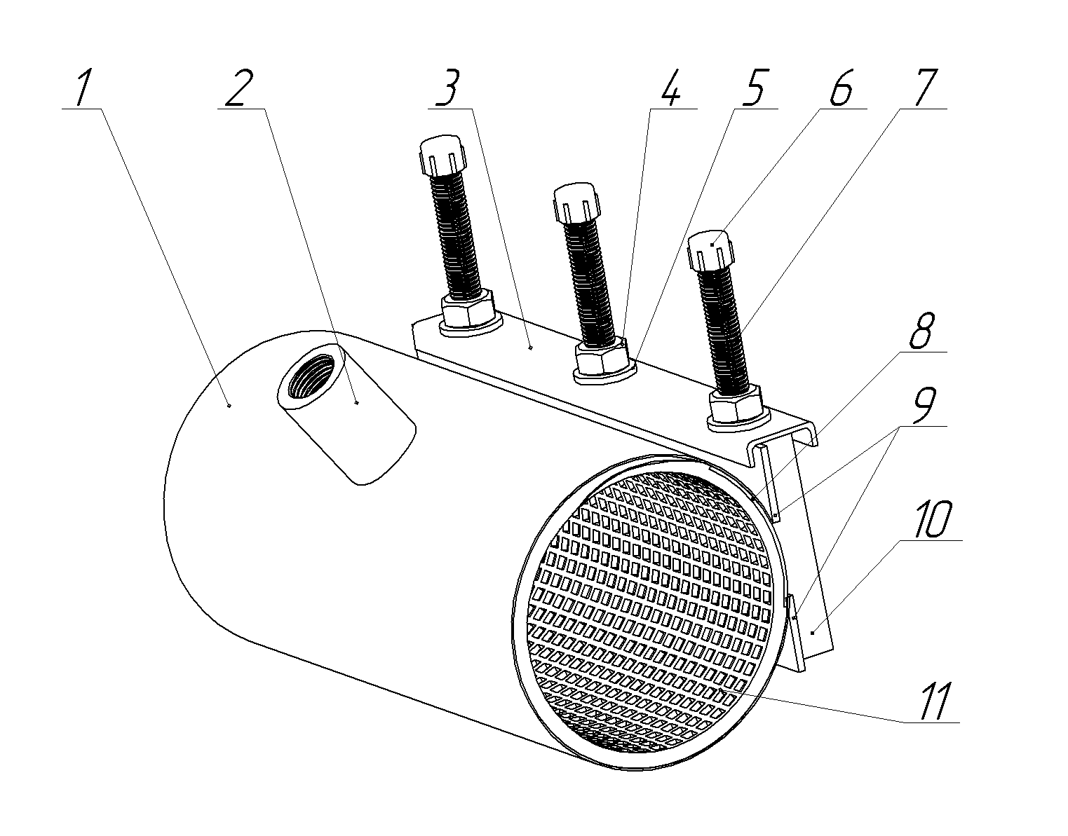 | № | Наименование
 | 1 | Бандаж
 | 2 | Полусгон или муфта
 | 3 | Накидная скоба
 | 4 | Гайка
 | 5 | Шайба
 | 6 | Защитный колпачок
 | 7 | Шпилька
 | 8 | Вкладыш
 | 9 | Замковая пластина
 | 10 | Направляющий упор
 | 11 | Резиновое уплотнение

3. Область применения
Врезные хомуты можно использовать для осуществления временной или постоянной врезки в трубопровод из широкого спектра материалов: литой чугун, кованный чугун, сталь, сталь с покрытием из полиэтилена, ПВХ (поливинилхлорид), армированный стеклопластик, полиэтилен, асбестоцемент.
4. Комплектность
Хомут в сборе – 1 шт, паспорт – 1 шт.

5. Правила хранения и транспортировки продукции
Хомуты поставляются в собранном виде, упакованными в короба из гофрокартона или упаковочную пленку. Условия хранения изделия должно соответствовать группам 1, 2 ГОСТ 15150-69. При транспортировке следует использовать крытое транспортное средство и при необходимости дополнительно упаковать изделие таким образом, чтобы не произошло существенной деформации заводской коробки и корпуса хомута.
6. Указание по монтажу
Перед началом монтажа убедитесь в том, что хомут подобран правильно по обжимному диапазону. Очистите трубу, удалив с поверхности как можно больше грязи и коррозии. Отметьте место на трубе, где будут находиться концы хомута. После установки используйте эти метки чтобы убедиться, что хомут установлен в нужном месте. Обильно смажьте трубу мыльным раствором в месте прилегания хомута. Не используйте жирные смазки. Открутите гайки до конца, но не снимайте со шпилек. Раскройте хомут и оберните его вокруг трубы. Наденьте накидную скобу без применения усилия, затяните гайки вручную. Далее затягивайте гайки постепенно поочерёдно простым или специальным динамометрическим ключом. Затяжку производить до получения требуемого результата исходя из рабочего давления в трубопроводе. Максимальный крутящий момент: для шпилек М12 – 78 Н-м, для М14 – 123 Н-м, для М16 – 180 Н-м (по РД 37.001.131-89). Подождите 20 минут, а затем снова затяните с соответствующим моментом. Подсоедините к резьбовой части требуемый фитинг. По окончании установки проведите тест установленного хомута на протечку под давлением. Если ремонтируемый трубопровод находится в грунте, засыпьте и тщательно уплотните грунт вокруг хомута, максимально исключив проседание грунта в месте ремонта.

7. Утилизация
По истечению срока эксплуатации изделие допускается разобрать на составные части: оцинкованная сталь, нержавеющая сталь, резина и отправить на вторичную переработку. Или утилизировать в соответствии с установленным на эксплуатирующем изделие предприятии порядком, составленным в соответствии с Законами РФ № 96-Ф3 “Об охране атмосферного воздуха”, № 89-Ф3 “Об отходах производства и потребления”, № 52-Ф3 “О санитарно-эпидемиологическом благополучии населения”, и другими российскими и региональными нормами, актами, правилами, распоряжениями и пр., принятыми во исполнение указанных законов.
8. Гарантии производителя
На изделие, которое хранилось, было установлено и эксплуатируется в соответствии с данным Техническим паспортом, предоставляется гарантия 12 месяцев со дня продажи. Расчетный срок эксплуатации 10 лет.

Производитель: ООО «Волжский Завод Промышленной Арматуры», Самарская обл., г.Тольятти, ул. Вокзальная, 1а. тел. 8-800-250-70-93, www.vzpa.ru, info@vzpa.ru

